1、做一个如下图所示的导航栏，样式无所谓，只要点击菜单时路由跳转并点亮当前导航。

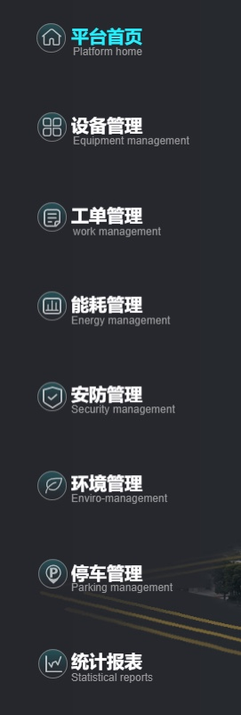

2、父子组件传值：因为页面中可能有很多类似Card，避免代码重复，封装一个如下图所示的组件。红框Head部分为需要封装的子组件，下面为Content部分，在父组件中调用子组件，点击查看全部的时候，随便alert一下。注：每个Card的Title（如：告警信息）不一样。提示：$emit、props。

